

Práctico 1 Sistema Informático

TALLER LABORATORIO DE INFORMATICA

MATEO FERNANDEZ
PROFE:ANDREA GÓMEZ

CURSO:1A AÑO:2025



MMMMMHHHHHHHHHHHH

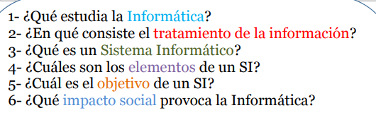
¿QUÉ ES LA INFORMÁTICA?

1 – ¿QUÉ ESTUDIA LA INFORMÁTICA?

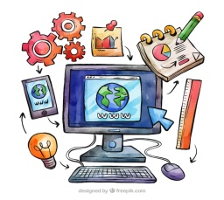
La informática, también conocida como ciencias de la computación, es la disciplina que estudia la información y su procesamiento automático utilizando computadoras y sistemas computacionales. En otras palabras, se centra en cómo se pueden almacenar, procesar y transmitir información de manera eficiente y sistemática.

2-¿EN QUÉ CONSISTE EL TRATAMIENTO DE LA INFORMACIÓN?


El tratamiento de la información consiste en el procesamiento de datos, ya sean datos personales o de cualquier otro tipo, a través de diversas operaciones, como la recolección, organización, almacenamiento, modificación, consulta, uso, comunicación, y supresión. Este proceso se realiza para obtener información útil y significativa a partir de datos sin procesar.

3-¿QUÉ ES UN SISTEMA INFORMÁTICO?

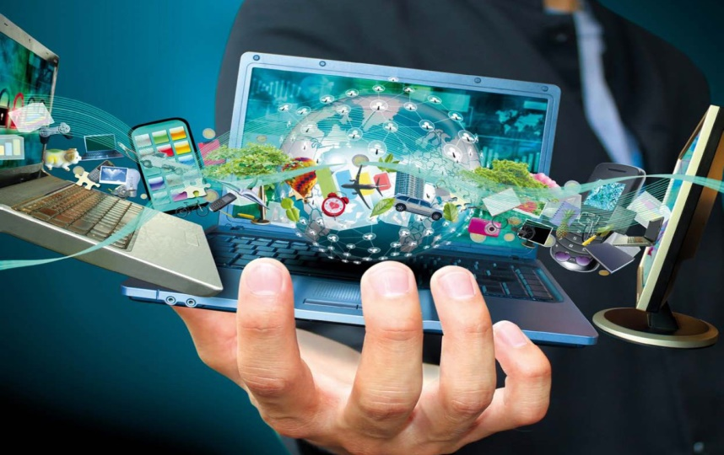
Un sistema informático es un sistema de información que se basa en el uso de la computación para procesar, almacenar y compartir información. Es una combinación de hardware (componentes físicos como computadoras, servidores, etc.), software (programas y aplicaciones) y recursos humanos (personal técnico y usuarios) que trabajan juntos para lograr un objetivo específico.

4-¿CUÁLES SON LOS ELEMENTOS DE UN SI? Un Sistema de Información (SI) está compuesto por seis elementos esenciales: Base de Datos, Transacciones, Procesos, Hardware, Software y Personas. La Base de Datos almacena la información, las Transacciones permiten la interacción con el sistema, los Procesos gestionan la información, el Hardware son los dispositivos físicos, el Software son las aplicaciones y las Personas son los usuarios que interactúan con el sistema.


5-¿CUÁL ES EL OBJETIVO DE UN SI?

El objetivo principal de un Sistema de Información (SI) es ayudar a una organización a tomar decisiones al proporcionar información precisa y actualizada. Para ello, el SI recopila, procesa y almacena datos, y luego los presenta a los usuarios de manera útil y oportuna.

6-¿QUÉ IMPACTO SOCIAL PROVOCA LA INFORMÁTICA?

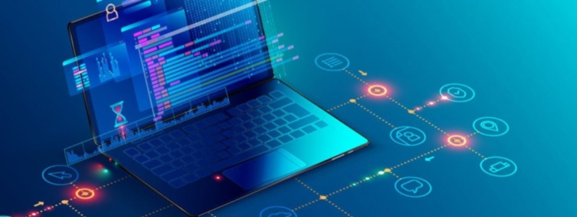
La informática tiene un impacto social profundo, tanto positivo como negativo. Positivamente, impulsa la innovación, mejora la comunicación y facilita la educación. Negativamente, puede aumentar las desigualdades digitales, crear dependencia tecnológica y generar problemas éticos como el robo de identidad y la privacidad.

